附件1

“重庆数字人大”微信小程序、重庆人大网
反馈地方性法规立法建议的操作指引

一、“重庆数字人大”微信小程序使用方法
在微信中搜索“重庆数字人大”找到小程序
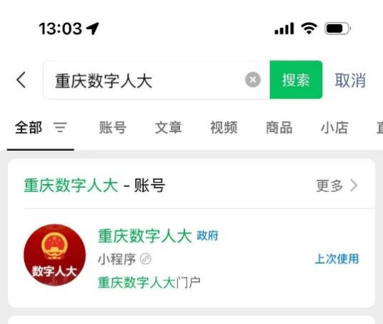
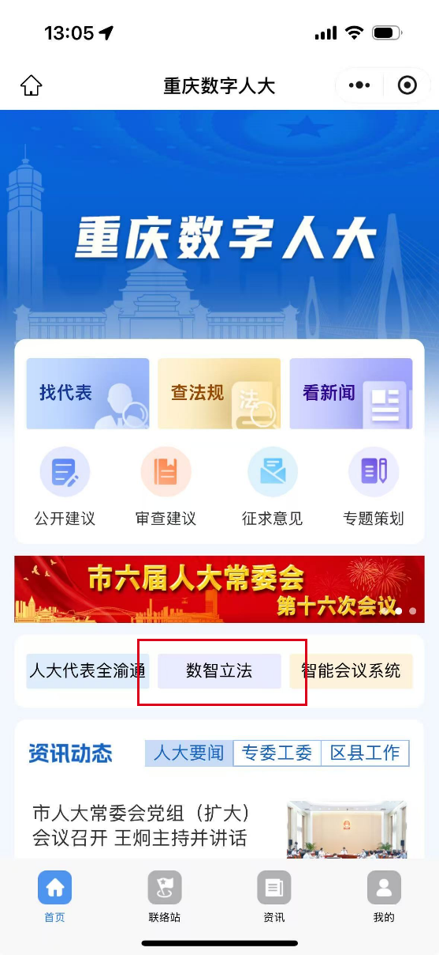
点击“重庆数字人大”小程序进入登录页进行授权
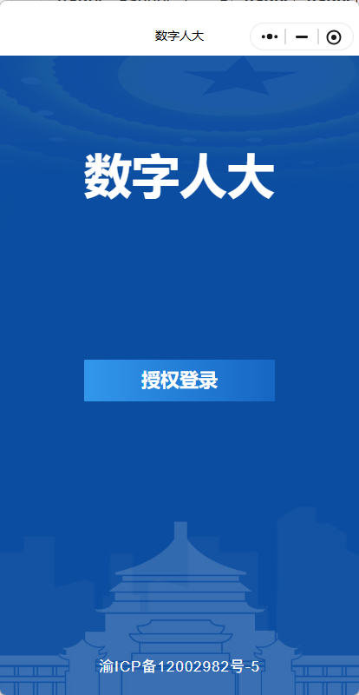

完成授权登录后可在小程序首页点击“数智立法”按钮进入数智立法应用小程序端，可以进行立法需求反馈、法规草案意见反馈等操作。
- 重庆人大网使用方法
通过浏览器重庆人大网（www.cqrd.gov.cn），在顶部导航栏中依次选择“信息公开”栏目下的“通知公告”栏目，选择“重庆市人大常委会办公厅关于征集市人大常委会2026年立法计划建议项目的通知”进行反馈，反馈时仅支持以社会公众的身份进行反馈（跳转链接https://szlf.cqrd.gov.cn/smart_legisadmin/web/opinionWeb?id=MTk2NzUwNTc5MzEyMzgxOTUyMQ==&receiveType=OA==）。
